Проект
АДМИНИСТРАЦИЯ ЛЕНИНГРАДСКОЙ ОБЛАСТИ
КОМИТЕТ ПО СОХРАНЕНИЮ КУЛЬТУРНОГО НАСЛЕДИЯ ЛЕНИНГРАДСКОЙ ОБЛАСТИ

ПРИКАЗ

«___»____________2021 г. №___________________
г. Санкт-Петербург

Об установлении предмета охраны
объекта культурного наследия федерального значения
«Ворота и ограда «Сильвии», 1793–1797 гг., входящего в состав объекта культурного наследия федерального значения «Ансамбль Гатчинского дворца и парка», расположенного по адресу: Ленинградская область, Гатчинский район, г. Гатчина, Дворцовый парк

В соответствии со статьями 9.1, 33, 47.3 Федерального закона от 25 июня 2002 года № 73-ФЗ «Об объектах культурного наследия (памятниках истории и культуры) народов Российской Федерации», статьей 4 закона Ленинградской области от 25 декабря 2015 года № 140-оз «О государственной охране, сохранении, использовании и популяризации объектов культурного наследия (памятников истории и культуры) народов Российской Федерации, расположенных на территории Ленинградской области», пунктом 2.1.1. Положения
о комитете по сохранению культурного наследия Ленинградской области, утвержденного постановлением Правительства Ленинградской области
от 24 декабря 2020 года № 850, приказываю:
- Установить предмет охраны объекта культурного наследия
федерального значения «Ворота и ограда «Сильвии», 1793–1797 гг., входящего
в состав объекта культурного наследия федерального значения «Ансамбль Гатчинского дворца и парка», расположенного по адресу: Ленинградская область, Гатчинский район, г. Гатчина, Дворцовый парк, поставленного под государственную охрану Постановлением Совета Министров от 30 августа 1960 года № 1327 «О дальнейшем улучшении дела охраны памятников культуры
в РСФСР», согласно приложению к настоящему приказу.
- Отделу по осуществлению полномочий Российской Федерации в сфере объектов культурного наследия комитета по сохранению культурного наследия Ленинградской области обеспечить внесение соответствующих сведений в Единый государственный реестр объектов культурного наследия (памятников истории
и культуры) народов Российской Федерации.
- Сектору осуществления надзора за состоянием, содержанием, сохранением, использованием и популяризацией объектов культурного наследия комитета по сохранению культурного наследия Ленинградской области обеспечить размещение настоящего приказа на сайте комитета по сохранению культурного наследия Ленинградской области в информационно-телекоммуникационной сети «Интернет».
- Настоящий приказ вступает в силу со дня его официального опубликования.
- Контроль за исполнением настоящего приказа возложить на заместителя председателя комитета по сохранению культурного наследия Ленинградской области, уполномоченного в области сохранения, использования, популяризации
и государственной охраны объектов культурного наследия (памятников истории
и культуры) народов Российской Федерации.

Заместитель Председателя Правительства
Ленинградской области – председатель
комитета по сохранению культурного наследия В.О. Цой
Приложение
к приказу комитета по сохранению культурного наследия
Ленинградской области
от «___» _____________2021 г.
№ _________________________

Предмет охраны объекта культурного наследия федерального значения
«Ворота и ограда «Сильвии», 1793–1797 гг., входящего в состав объекта культурного наследия федерального значения «Ансамбль Гатчинского дворца и парка», расположенного по адресу: Ленинградская область, Гатчинский район, г. Гатчина, Дворцовый парк.

№  п/п | Виды предмета охраны | Предмет охраны | Фотофиксация
1 | 2 | 3 | 4
1. | Объемно-пространственное и планировочное решение территории | Историческое местоположение ворот и ограды «Сильвии» на юго-восточной границе парка Сильвия с Дворцовым парком, в границах территории объекта культурного наследия федерального значения «Ансамбль Гатчинского дворца и парка»;  историческое архитектурно-композиционное и объемно-пространственное решение территории, на которой расположена ограда с воротами;  композиционные и визуальные связи и раскрытия с основных планировочных направлений Гатчинского парка. | № 15 на плане - объект культурного наследия федерального значения Ворота и ограда «Сильвии»  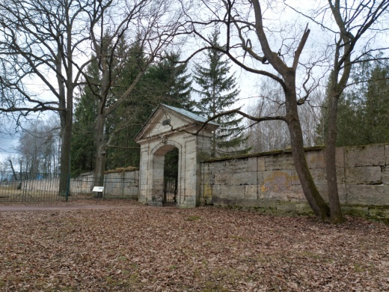
2. | Объемно-пространственное решение | Историческое местоположение глухой каменной ограды с однопролетными каменными воротами;  исторические габариты, отметки высоты и конфигурация ограды;  исторические габариты, отметки высоты и конфигурация (с лучковой перемычкой) ворот. | 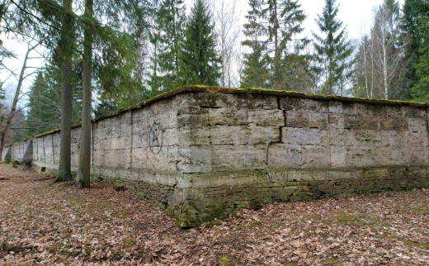
3. | Конструктивное решение | Историческая конструкция ограды, материал исполнения (блоки пудостского известняка) с каменными столбами и контрфорсами, с каменным окрытием (каменные плиты);  историческая конструкция ворот, материал исполнения (тесаные блоки пудостского известняка), | 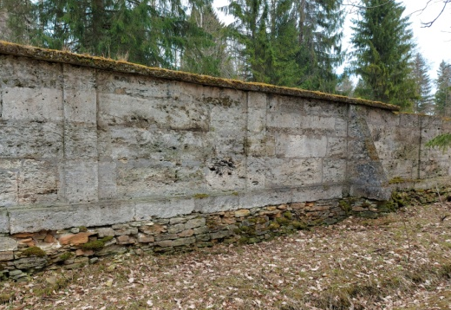  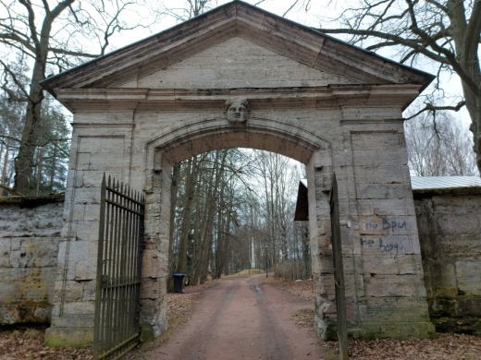
4. | Архитектурно-художественное решение: | Идентичное решение фасадов, обращенных в парк Сильвия и Дворцовый парк, материал исполнения (пудостский камень);  оформление воротного проема профилированными рамками;  высокий профилированный треугольный фронтон;  оформление боковых стенок в виде стилизованных пилястр их рамочных филенок;  замковые камни в виде масок «лесного божества»;  бронзовая доска с надписью «Сильвия» в тимпане фронтона со стороны Дворцового парка;  металлические кованые створки ворот простого геометрического рисунка с пиками. | 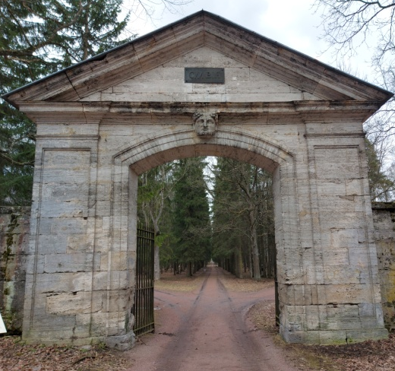  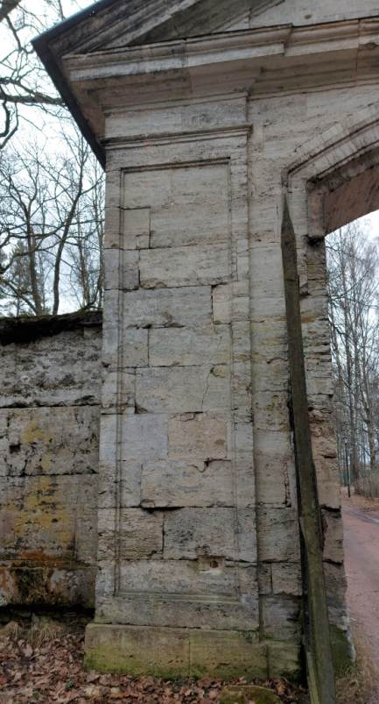  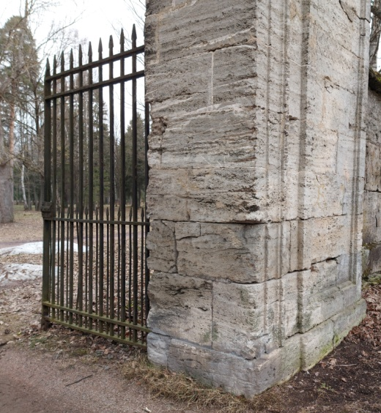

* Предмет охраны может быть уточнен при проведении дополнительных научных исследований.

